Desková tektonika

Tento pracovní list je určen žákům 2. stupně a odpovídajícím ročníkům víceletých gymnázií. Jeho cílem je seznámit žáky s litosférou jakožto pevným obalem naší Země a objasnit princip pohybu litosférických desek a z toho vyplývající důsledky pro zemský povrch. Žáci k vyplnění PL potřebují pouze psací potřeby.

Pracovní list může být využit pro naplnění následujících očekávaných výstupů RVP:

Žák rozlišuje důsledky vnitřních a vnějších geologických dějů, včetně geologického oběhu hornin i oběhu vody.

Žák porovná složení a strukturu jednotlivých zemských sfér a objasní jejich vzájemné vztahy.

Žák analyzuje energetickou bilanci Země a příčiny vnitřních a vnějších geologických procesů.

Litosférické desky
Kde a proč vzniká zemětřesení

________________________________________________________
- Zakroužkujte správný popis litosféry.

a) plastický obal Země tvořený částečně natavenými horninami, plavou na něm litosférické desky, je jednou ze svrchních vrstev zemského pláště | b) půdní obal Země, který vznikl zvětráváním svrchní části zemské kůry
c) plastická vrstva Země ze shora ohraničena zemskou kůrou a ze spodu zemským jádrem, tvořena hlavně křemíkem a hliníkem | d) kamenný obal Země tvořený zemskou kůrou a nejsvrchnějšími vrstvami pláště, je rozpraskaný na mohutné bloky

- Ke zbývajícím popisům přiřaďte správné termíny: pedosféra, astenosféra, zemský plášť
a) astenosféra, b) pedosféra, c) zemský plášť

- Obtáhněte na mapě litosférických desek místa, kde je vysoká pravděpodobnost vzniku zemětřesení:
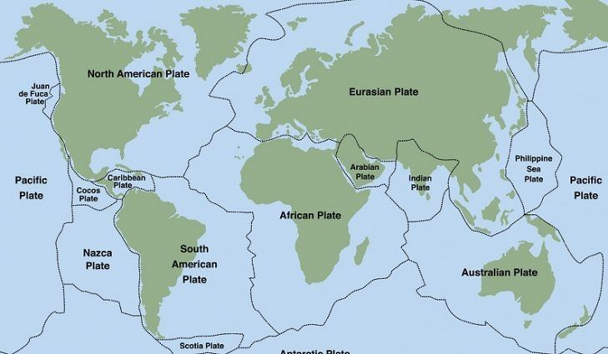
- Proč jste vybrali právě tato místa? Hranice litosférických desek. Na litosférických rozhraních se hromadí napětí, které se jednou za čas uvolňuje v podobě zemětřesení.

- Ve videu jste se dozvěděli, že motorem pohybu litosférických desek je fyzikální jev zvaný konvekční proudění. To funguje na jednoduchém principu – tekutina s vyšší teplotou má nižší hustotu, a proto stoupá vzhůru; tekutina s nižší teplotou má vyšší hustotu, a proto klesá dolů.
Na základě této znalosti dokreslete do obrázku směr pohybu vody v nádobě.
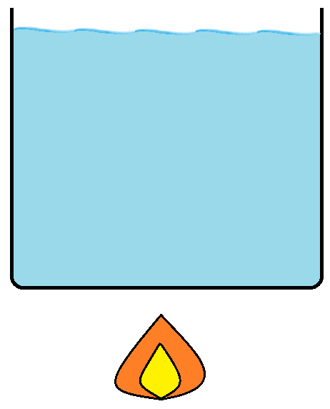
zdroj tepla

- 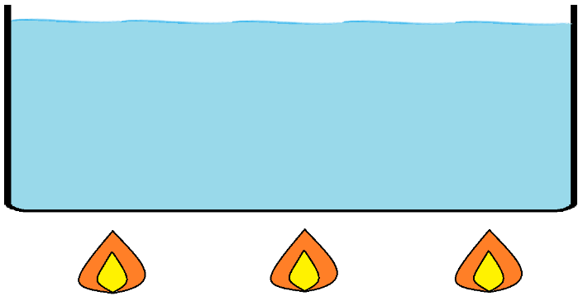Stejně jako v předchozí úloze dokreslete do obrázku směr pohybu vody v nádobě. Tentokrát je pod nádobou více zdrojů tepla.

- Do obrázku dokreslete zdroj tepla, směr pohybu plášťových hmot a směr pohybu litosférických desek.

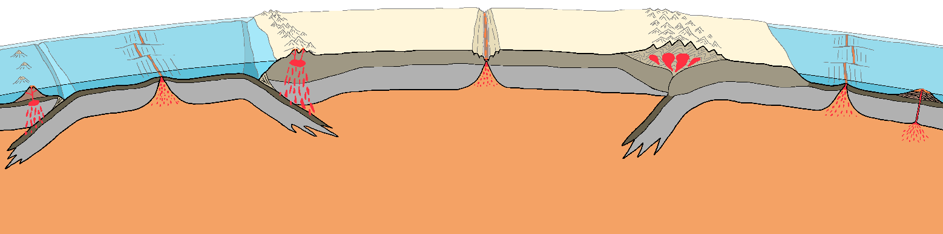
zdroj tepla = zemské jádro

Co jsem se touto aktivitou naučil(a):
………………………………………………………………………………………………………………………………………………………………………………………………………………………………………………………………………………………………………………………………………………………………………
Autor: Jakub Zupko
Toto dílo je licencováno pod licencí Creative Commons [CC BY-NC 4.0]. Licenční podmínky navštivte na adrese [https://creativecommons.org/choose/?lang=cs].

